Statická a dynamická optimalizace.
Formulace, kategorizace a základní metody řešení statických optimalizačních problémů. Formulace a kategorizace úloh optimálního řízení. Příklad použití.

Optimalizace patří k základním principům technických i ekonomických rozhodovacích procesů. Cílem je nalézt nejlepší možné řešení – takové, které při daných podmínkách maximalizuje požadovaný efekt nebo minimalizuje náklady, čas, energii či jiné zdroje.

Široké pojetí pojmu „optimalizace“
Pojem optimalizace je velmi široký a jeho význam se liší podle úhlu pohledu:
• Matematik ji chápe jako hledání extrému funkce za daných podmínek.
• Konstruktér hledá technicky proveditelné řešení s nejlepším výkonem nebo minimální hmotností.
• Technolog se zaměřuje na efektivní proces výroby nebo zpracování.
• Manažer či vedoucí podniku sleduje optimalizaci z hlediska zisku, nákladů, času a organizace práce.
Ve všech případech jde o tentýž princip – najít nejlepší variantu v rámci daných omezení a kritérií.

Historické souvislosti
Teoretické základy optimalizačních metod sahají více než dvě století do minulosti. Už Euler, Lagrange, Hamilton a jejich následovníci položili základy variačního počtu a principů extrémů. Moderní éra optimalizace však začala až v polovině 20. století, kdy se objevily první praktické aplikace v aeronautice a astronautice. Rozvoj výpočetní techniky a matematického modelování poté umožnil masové rozšíření optimalizačních metod do téměř všech oblastí lidské činnosti – od technických systémů přes biochemii, medicínu, ekonomiku až po informační a řídicí systémy.

Proč se optimalizace rozšířila až ve 20. století
Zpožděné uplatnění těchto metod mělo několik příčin:
• technická praxe dlouho nevykazovala potřebu jejich využití;
• chyběla znalost matematických metod mezi inženýry a projektanty;
• výpočetní technika nebyla dostupná nebo byla příliš drahá;
• neexistovala jednotná metodika pro návrh optimalizačních kritérií;
• obtížně se prokazovala praktická účinnost optimalizačních postupů.
S rozvojem výpočetní techniky se situace zásadně změnila – numerické algoritmy a specializované softwarové nástroje dnes umožňují řešit i velmi složité optimalizační úlohy v reálném čase.

Fáze řešení optimalizačního problému
Obecný optimalizační proces lze rozdělit do několika kroků:
1. Sestavení modelu fyzikálního, technologického nebo jiného aplikačního systému.
2. Matematická formulace – převedení modelu do matematického tvaru (rovnice, nerovnosti, omezující podmínky).
3. Definice optimalizačního kritéria – volba účelové funkce, která vyjadřuje, co má být optimalizováno.
4. Volba vhodné optimalizační metody – analytické nebo numerické.
5. Výpočet podle zvoleného algoritmu – nalezení optimálního řešení.
6. Analýza a interpretace výsledků.
7. Praktická realizace a ověření optimalizačního řešení.
První tři kroky bývají úlohou odborníka z aplikační oblasti (např. technolog, projektant, ekonom), zatímco kroky 4–7 tvoří vlastní optimalizační úlohu ve smyslu matematické optimalizace.

Typické oblasti použití
Optimalizační přístupy se dnes uplatňují ve všech oblastech techniky, průmyslu i ekonomiky. Jejich cílem je nalézt nejlepší možné řešení – nejvýhodnější kombinaci parametrů, tvarů, materiálů nebo rozhodnutí vzhledem k zadaným omezením a kritériím.

Ekonomické a technické aplikace
• optimální plánování výroby;
• efektivní využití materiálu a zásob;
• optimální distribuce výrobků a doprava;
• rozdělení zdrojů a výrobních kapacit;
• výpočet optimálních směsí (např. poměr palivo–vzduch);
• optimalizace nákladů a maximalizace zisku v podnikových procesech;
• plánování údržby a provozních cyklů strojů;
• návrh optimálního rozmístění pracovišť nebo skladů;
• řízení zásob a výrobních toků v logistice.

Konstrukční a inženýrské aplikace
• stavebnictví a strukturální mechanika – dimenzování mostů, rámů, hal a nosných konstrukcí s ohledem na minimální hmotnost a maximální únosnost;
• strojírenství a konstrukční návrh – hledání optimálního tvaru součástí (např. rámy, disky pneumatik, nosníky, převodové mechanismy) při daných pevnostních a hmotnostních požadavcích;
• energetika – optimalizace výkonu turbín, tepelných výměníků, rozvodů tepla a elektrické energie;
• materiálové inženýrství – návrh nových kompozitních materiálů s danými vlastnostmi (pevnost, pružnost, vodivost) a minimální hmotností.

Aplikace v automatizační a řídicí technice
• optimalizace nastavení parametrů regulátorů;
• návrh struktury regulačních obvodů;
• volba nelineárních korekčních prvků;
• optimalizace dynamického řízení (minimální doba, minimální energie, omezené přetížení, optimální přechodový děj);
• identifikace soustav (odhad neznámých parametrů modelu);
• optimální strategie rozhodování (rozpoznávání obrazů, predikce, adaptivní řízení).

Moderní oblasti a běžné aplikace
• informační technologie a strojové učení – optimalizace parametrů neuronových sítí, minimalizace chybové funkce, návrh algoritmů;
• telekomunikace a datové sítě – optimalizace přenosových cest, rozložení datového toku, řízení kvality služeb;
• biochemie a medicína – optimalizace dávkování léčiv, řízení chemických procesů, plánování klinických postupů;
• ekologie a energetika – minimalizace spotřeby energie, snižování emisí, optimální návrh obnovitelných zdrojů;
• každodenní aplikace – výběr nejrychlejší trasy v navigaci, plánování nákupů a rozvozů, optimalizace jasu displeje a spotřeby energie v chytrých zařízeních.

Dílčí shrnutí
Optimalizace je univerzální přístup, který propojuje matematické modelování, technický návrh a praktické rozhodování. Umožňuje vytvářet konstrukce bezpečnější, procesy efektivnější a rozhodnutí racionálnější. Od dimenzování mostů a řízení turbín přes nastavení regulátorů až po trénování neuronových sítí – princip hledání nejlepšího řešení zůstává vždy stejný.

Kategorizace optimalizačních úloh (přehled)
1️⃣Podle závislosti na čase
• Statické : veličiny bez časové proměnné
• Dynamické : závislé na čase (trajektorie, řízení)
2️⃣ Podle přítomnosti omezení
• Bez omezení : volný extrém
• S omezeními :vázaný extrém (rovnosti, nerovnosti)
3️⃣ Podle linearity
• Lineární úlohy: účelová funkce i omezení lineární
• Nelineární úlohy: alespoň jeden vztah nelineární
4️⃣ Podle charakteru proměnných
• Spojité proměnné: ${x⊂R}^{n}$
• Celočíselné proměnné: $x⊂Z^{n}$(celočíselné)
• Binární proměnné: $x⊂\left\{0,1\right\}$

Detaily ke kategorizaci optimalizačních úloh
1️⃣ Podle závislosti na čase
Při problému statické optimalizace není nalezené řešení funkcí času.
To si lze představit tak, že hledané řešení odpovídá jednomu konkrétnímu časovému okamžiku, případně ustálenému stavu systému.
Nebo řešení reprezentuje nějaký optimální parametr, počet výrobků a podobně.
Výsledkem může být také optimální tvar, nastavení, rozdělení zdrojů či hodnota parametru modelu – zkrátka libovolná veličina, která se v čase nemění. Oproti tomu u dynamické optimalizace představuje nalezené řešení funkci závislou na čase – např. průběh řízení, trajektorii pohybu nebo vývoj stavových veličin v čase.
Typickým cílem dynamické optimalizace je nalezení optimálního průběhu řízení u(t), který převede systém z jednoho stavu do druhého a minimalizuje nebo maximalizuje dané kritérium (čas, energii, odchylku apod.).
2️⃣ Podle přítomnosti omezení
Úloha bez omezení (volný extrém) znamená, že hledaná veličina může nabývat libovolných hodnot z definičního oboru. Naopak u úloh s omezeními (vázaný extrém) je řešení omezeno jednou či více podmínkami, které mohou mít tvar rovnic nebo nerovností.
3️⃣ Podle linearity
U lineárních úloh jsou jak účelová funkce, tak i všechny omezující podmínky lineární.
Tyto úlohy tvoří základní třídu optimalizačních problémů a lze je řešit přesně a efektivně pomocí metod lineárního programování.
Naopak nelineární úlohy obsahují alespoň jeden nelineární vztah – ať už v účelové funkci nebo v omezujících podmínkách. Takové úlohy bývají obecně složitější a vyžadují speciální metody (např. gradientní, Newtonovy, SQP či bariérové metody).Tento typ zahrnuje většinu reálných inženýrských a fyzikálních problémů.
4️⃣ Podle charakteru proměnných

U spojitých úloh nabývají rozhodovací proměnné hodnot z reálného prostoru ${x⊂R}^{n}$, což je typické pro většinu úloh v oblasti techniky, fyziky nebo ekonomiky. Diskrétní úlohy naopak pracují s proměnnými, které mohou nabývat pouze určitých konečných nebo celočíselných hodnot. Speciálním případem jsou binární úlohy, kde proměnné mohou nabývat pouze hodnot 0 nebo 1 (např. volba zapnuto/vypnuto, ano/ne, vybrat/nevybrat).

Typickými představiteli jsou:

celočíselné programování (ILP) – všechny diskrétní proměnné jsou celočíselné,

binární programování (BIP) – všechny diskrétní proměnné jsou binární,

smíšené lineární programování (MILP) – kombinace spojitých a celočíselných/binárních proměnných.

Tyto úlohy se často vyskytují v logistice, plánování výroby, návrhu sítí, alokaci zdrojů, rozvrhování nebo v kombinatorických problémech (např. batohový problém, volba cest, návrh tras).

Nelineární programování (NLP) jako obecná formulace statické optimalizační úlohy
Hledá se minimum $x^{*}$ účelové funkce $J=f(x)$ tak, aby byly splněny předepsané podmínky ve tvaru lineárních nerovností (linear inequalities), lineárních rovností (linear equalities), omezení (simple bounds), nelineárních nerovností (nonlinear inequalities) a nelineárních rovností (nonlinear equalities):
Zapsáno matematicky:
$x^{*}=\arg{\min_{x}{f(x)}}$ za podmínek $\left\{\begin{matrix}A_{ineq}∙x≤b_{ineq} \\ A_{eq}∙x=b_{eq} \\ \begin{matrix}l_{b}≤x≤u_{b} \\ c(x)≤0 \\ c_{eq}\left(x\right)=0\end{matrix}\end{matrix}\right.$
V některých případech mohou některé nebo všechny omezující podmínky chybět, jindy mohou být některé podmínky lineární. Je-li účelová funkce i všechna omezení lineární, mluvíme o tzv. lineárním programování (LP). Je-li účelová funkce kvadratická, mluvíme o tzv. kvadratickém programování (QP).

Speciální typy NLP | Účelová funkce | Omezení
NLP bez omezení | $$J=f(x)$$ | -
NLP s omezeními ve tvaru rovnosti | $$J=f(x)$$ | $$A_{eq}∙x=b_{eq}$$  $$c_{eq}\left(x\right)=0$$
NLP s omezeními ve tvaru nerovnosti | $$J=f(x)$$ | $$A_{ineq}∙x≤b_{ineq}$$  $$c(x)≤0$$
LP | $${J=f\left(x\right)=f\left(x_{1},x_{2},…x_{n}\right)=c}_{1}x_{1}\text{ + }c_{2}x_{2}\text{ +}…\text{+ }c_{n}x_{n}$$ | $A_{eq}∙x=b_{eq}$  $A_{ineq}∙x≤b_{ineq}$
QP | $$J=\frac{1}{2}x^{T}Qx+c^{T}∙x$$ | $$A_{eq}∙x=b_{eq}$$  $$A_{ineq}∙x≤b_{ineq}$$

Pozn. Stačí hledat extrém jednoho typu, protože maximum funkce je zároveň minimem téže funkce uvažované s opačným znaménkem:
$$max f{(}x)\text{= }\min{(}-f{(}x))$$
$$min f{(}x)\text{= }\max{(}-f{(}x))$$
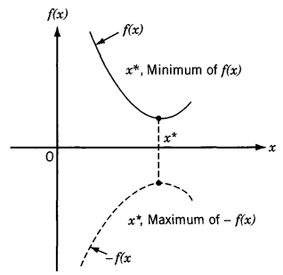
Základní podpora v Matlabu:
Typ úlohy | Funkce v Matlabu
NLP bez omezení | fminsearch
NLP s omezeními ve tvaru rovnosti | fmincon
NLP s omezeními ve tvaru rovnosti | fmincon
LP | linprog
QP | quadprog

+možnost vlastní implementace (Matlab, Python), např. pro Gradient Descent

Metody řešení optimalizačních úloh (přehled)

1️⃣ Analytické metody (symbolické, přesné)
• Bez omezení → hledání stacionárních bodů (∇f = 0, Hessova matice)
• S omezeními → Lagrangeovy multiplikátory, KKT podmínky
2️⃣ Numerické metody (iterační výpočty)
• Bez omezení → gradientní, Newtonovy, kvazi-Newtonovy metody
• S omezeními:
– Lineární úlohy (LP): Simplex, interior-point
– Nelineární úlohy (NLP): ALM, SQP, bariérové, interior-point
3️⃣ Metody pro dynamické úlohy
- Přímé metody
- Nepřímé metody
- Rekurzivní metody

Poznámky
- Některé úlohy dynamické optimalizace jdou však rovněž řešit metodami statické optimalizace, a to zejména metodami nelineárního programování (NLP), o čemž ještě bude zmínka v rámci podkapitoly Dynamické optimalizace.
- Termín „Programovací úlohy“ a „programování“ má zde matematický význam (plánování optimalizační úlohy), nikoli význam psaní programu.

Detaily k metodám
1️⃣ Analytické metody
Analytické metody umožňují nalézt přesné (symbolické) řešení optimalizační úlohy.
Používají se především tam, kde má účelová funkce známý matematický tvar a kde lze vyjádřit derivace explicitně. Tyto metody poskytují hluboký teoretický vhled, ale v praxi se uplatňují spíše pro menší nebo ideálně formulované úlohy. U analytických přístupů nemá smysl zavádět dělení na lineární/nelineární, protože lineární úlohy tam extrém ani nemají (leda s omezeními, což už je LP a patří do jiné kategorie).
- Bez omezení: hledání stacionárních bodů účelové funkce, ověření pomocí Hessovy matice.
- S omezeními: využití Lagrangeových multiplikátorů pro rovnostní podmínky a KKT podmínek pro nerovnosti.
Analyticky řešitelné případy úloh bez omezení se řeší hledáním stacionárních bodů účelové funkce – tam, kde je její gradient nulový (∇f = 0). Tyto body představují pouze kandidáty na extrém a je nutné je následně ověřit pomocí vhodných testů (např. druhé derivace pro 1D nebo Hessovy matice pro vícerozměrnou funkci.
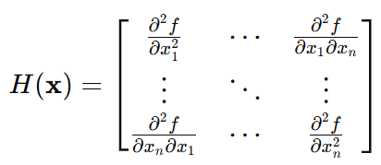 | ✔️ Lokální minimum  Pokud je Hessova matice v bodě $x^{*}$kladně definitní,  pak má funkce v tomto bodě lokální minimum.  ✔️ Lokální maximum  Pokud je Hessova matice záporně definitní,  jde o lokální maximum.
Definitnost Hessovy matice:
- všechna vlastní čísla Hessovy matice > 0 → kladně definitní
- všechna vlastní čísla Hessovy matice < 0 → záporně definitní
Pozn. Vlastní čísla = kořeny charakteristického polynomu daného rovnicí $det⁡(λI-A)=0$.
Analyticky řešitelné případy nelineárního programování (NLP) se specifickou strukturou a s omezeními ve tvaru rovností se řeší metodou zvanou Lagrangeovy multiplikátory. Umožňují nalézt extrémy funkce při rovnostních vazbách formou řešení soustavy rovnic bez nutnosti použití numerických metod.
Princip: řešení metodou Lagrangeových multiplikátorů:
Při vazebních podmínkách
$$h_{i}(x)\text{ = 0 }i\text{ = 1,}⋯,m m<n$$
lze problém redukovat na problém minimalizace bez vazebních podmínek.
$$L\left(x,λ\right)=f\left(x\right)+\sum_{j=1}^{m}{λ_{j}h_{j}\left(x\right)}$$
Při hledání minima funkce $f(x)$ s podmínkou $h_{i}(x)$ se sestaví Lagrangeova funkce $L$ a naleznou se stacionární body z následujících rovnic
$$\frac{∂L}{∂x_{i}}=0, \frac{∂L}{∂λ_{j}}=0$$
Získá se n+m rovnic s neurčitým součinovým koeficientem. Určí se $x_{i}$ a $λ_{j}$. Postačující podmínky pro extrém se zjistí z Hessovy matice Lagrangeovy funkce $L$ (druhé parciální derivace $x_{i}$).
Pozn. všimněte si, že metodu Lagrangeových multiplikátorů lze použít pro nelineární tvar účelové funkce či omezujících podmínek.

Zobecněním Lagrangeových multiplikátorů na úlohy s omezeními ve tvaru nerovností jsou tzv. Kuhn-Tucker (KKT) podmínky . Umožňují pracovat s nerovnostmi pomocí nezáporných pomocných veličin a komplementarity. Ve výuce si vystačíme s převodem nerovností na rovnosti pomocí tzv. slack proměnných (slack variables).
Princip: Nerovnostní podmínky lze převést na rovnostní podmínky zavedením slack proměnných.
Tato transformace je plně v souladu s KKT podmínkami, protože ty pracují s nerovnostmi právě ve tvaru „rovnost + nezáporná pomocná veličina“ a požadují jejich komplementaritu.
Zavedení slack proměnných tedy umožňuje formulovat úlohu v takovém tvaru, aby se na ni daly aplikovat metody pro rovnostní omezení, aniž by byla porušena obecná teorie optimálnosti.

Nerovnostní omezení $g_{i}\left(x\right)≤0$ lze převést na rovnost zavedením slack proměnné ve tvaru
$g_{i}\left(x\right)+S_{i}=0$ , $S_{i}≥0$. Tím se však nerovnosti nezbavíme – pouze se převede na jednoduchou podmínku nezápornosti $S_{i}≥0$. Alternativou je zápis $g_{i}\left(x\right)+S_{i}^{2}=0$, kde nerovnost $g_{i}\left(x\right)≤0$ plyne automaticky z toho, že $S_{i}^{2}≥0$.
Princip použití slack variables s alternativním zápisem slack variables ($S_{i}^{2}$):
Neorvnostní podmínky $g_{i}\left(x\right)≤0$
Přepíšeme to tvaru $g_{i}\left(x\right)+S_{i}^{2}=0$
Sestavíme Lagrangián: $L\left(x,S,λ\right)=f\left(x\right)+λ\left[g\left(x\right)+S^{2}\right]$
Pro nalezení řešení $x^{*}$pak stačí vyřešit rovnice
$\frac{∂L}{∂x_{i}}=0$ , $\frac{∂L}{∂λ_{i}}=0$ , $\frac{∂L}{∂S_{i}}=0$

Poznámka:
Je možný i opačný převod, tj. z omezení typu rovnosti, na omezení typu nerovnosti:
$h\left(x\right)=0$ => $\left|h(x)\right|-ε≤0$ , kde $ε≈0$ je určitá tolerance.

2️⃣ Numerické metody (iterační výpočty)

Numerické metody využívají iterační výpočty, které postupně přibližují optimální řešení.
Používají se zejména tehdy, když analytické řešení není možné nebo by bylo příliš složité.
V drtivé většině úloh převažují numerické metody řešené s pomocí výpočetní techniky. Jsou implementovány v celé řadě softwarových řešičů (Matlab/fmincon, Matlab/SOLNP, GAMS, AMPL, Python/PySOLNP, Python/SciPy, ALTRO,…).

Úlohy bez omezení:
Numerické metody bez omezujících podmínek tvoří základ pro řešení obecného problému nelineárního programování s omezujícími podmínkami ve tvaru rovnic nebo nerovnic.
Výčet metod:
- Jednorozměrové hledání (např. Newton-Raphsonova metoda, metoda kvadratické či kubické interpolace, Fibonacciho metoda, Gaussova-Seidlova metoda)
- Metody přímého hledání (např. metoda pružných polyedrů)
- Gradientní metody (využívají 1. derivace)
- Newtonova metoda (využívá 2. derivace)
- Metoda sdružených směrů (typicky její varianta metoda sdružených gradientů)
- Další metody (velkými skupinami jsou např. a) metody s proměnnou metrikou též nazývané kvazi-Newtonovy metody, které aproximují Hessovu matici pomocí 1. derivací) b)metody náhodného hledání
Z tohoto výčtu uvedeme z důvodu rozsáhlosti krátký popis principu gradientních metod.

Gradientní metody
Tyto metody využívají první derivaci. Ta může být algoritmu poskytnuta jako analytický výraz nebo může být aproximována numericky.Jedná se o metody iterační: ze zvoleného počátečního bodu stavového vektoru $x_{0}$se postupnými iteracemi přibližujeme k optimálnímu řešení $x^{\text{*}}$. Přechod z libovolného bodu $x_{k}$ do nového bodu $x_{k+1}$ se provádí podle vztahu:
$$x_{k+1}=x_{k}+∆x_{k}=x_{k}+α_{k}s_{k}$$
Kde $∆x_{k}$ je vektor přírůstku z $x_{k}$ do $x_{k+1}$, $s_{k}$ je směrový vektor ve směru $∆x_{k}$ (tj. gradient), $α_{k}$ je skalární krok.
U gradientních metod se při hledání maxima postupuje ve směru gradientu, při hledání minima ve směru záporného gradientu. Při hledání minima tedy platí $s_{k}=-∇f(x_{k})$.
Pozn. skalár $α_{k}$ může být určen různými způsoby (pevná hodnota, proměnná hodnota). Je-li určen tak, že $α_{k}=\arg{\min_{α}{ f\left[x_{k}-∇f\left(x_{k}\right)\right]}}$, pak se tato varianta gradientní metody nazývá metoda největšího spádu (steepest descent method, také známá jako gradient descent).

Úlohy s omezeními
Každou úlohu nelineárního programování (NLP) s omezeními lze převést na úlohu bez omezení, typicky pomocí:
- penalizačních metod (quadratic penalty),
- bariérových metod (log-bariéry),
- Augmented Lagrangian Method (ALM),
Převod je realizován připojením jedné nebo více pomocných funkcí, které jsou vytvořeny z omezujících podmínek, k původní účelové funkci. U penalizačních funkcí přidaný člen penalizuje porušení omezení, a tím „tlačí“ řešení do přípustné oblasti. U bariérových funkcí je naopak přidán člen, který znevýhodňuje pohyb k hranici a zvýhodňuje body ležící uvnitř přípustné oblasti. Metoda ALM kombinuje penalizační přístup s Lagrangeovými multiplikátory, což zvyšuje stabilitu algoritmu a umožňuje efektivně řešit i velké úlohy.

Quadratic loss (penalty)
Definujeme novou účelovou funkci $F(x)$ bez omezujících podmínek:
$$F(x)=f(x)+\frac{ρ}{2}\sum_{i=1}^{m}{(h_{i}(x))^{2}},$$
kde:
- $ρ>0$: Parametr penalizace, který určuje váhu porušení omezení.
Přidaný člen,
$$\frac{ρ}{2}\sum_{i=1}^{m}{(h_{i}(x))^{2}},$$
je kvadratický penalizační člen. Penalizuje odchylky od podmínek rovnosti $h_{i}(x)=0$.
Quadratic Loss - příklad: Předpokládejme, že chceme minimalizovat
$$f(x,y)=x^{2}+y^{2}$$
při podmínce
$$h(x,y)=x+y-1=0.$$
Pomocí metody kvadratického penalizačního členu převedeme úlohu na neomezenou ve tvaru:
$$F(x,y)=x^{2}+y^{2}+\frac{ρ}{2} (h(x,y))^{2}=x^{2}+y^{2}+\frac{ρ}{2}(x+y-1)^{2}.$$Proměnné $x$ a $y$řešíme iterativně a postupně zvyšujeme parametr $ρ$, dokud není podmínka
$$h(x,y)=0$$
přibližně splněna.

Podobně lze penalizovat i nerovnosti. Pro nerovnost
$$g(x)≤0$$
se používá akční část pouze při porušení omezení, tedy:
$$max⁡(0, g(x))^{2}$$
a penalizovaná účelová funkce má tvar:
$$F(x)=f(x)+\frac{ρ}{2}(max⁡(0,g(x)))^{2}.$$
A proč právě $max⁡(0,g(x)$?
- Pokud je omezení splněno → $g(x)≤0$→ penalizace = 0.
- Pokud je omezení porušeno → $g(x)>0$→ penalizace roste kvadraticky.

Barrier method (bariérové metody)
Barrierové metody řeší optimalizační úlohy s nerovnostními omezeními tak, že do účelové funkce přidají bariérový člen, který brání tomu, aby řešení vstoupilo do zakázané oblasti (kde je některé omezení porušeno).
Jde o neomezené řešení problému, avšak pouze uvnitř přípustné oblasti.
Nová účelová funkce (barrier function)
Pro nerovnosti ve tvaru
$$g_{i}(x)≤0$$
se definuje nová neomezená účelová funkce:
$$F(x)=f(x)-\frac{1}{μ}\sum_{i=1}^{m}{ln⁡(-g_{i}(x))},$$
kde:
- $μ>0$: bariérový (nebo též „teplotní“) parametr, který řídí sílu bariéry
— čím menší $μ$, tím „tvrdší“ bariéra.
Přidaný člen
$$-\frac{1}{μ}ln⁡(-g_{i}(x))$$
je logaritmická bariéra, která způsobí, že:
- když se řešení blíží hranici omezení ($g_{i}(x)→0^{-}$), výraz $-ln⁡(-g_{i}(x))→+∞$
→ optimalizace je odražena zpět dovnitř oblasti;
- uvnitř oblasti ($g_{i}(x)<0$) má bariéra konečnou hodnotu a nepřekáží optimalizaci.

- Barrier method – příklad
Minimalizujeme:
$$f(x,y)=x^{2}+y^{2}$$
při nerovnostním omezení:
$$g(x,y)=1-x-y≥0\text{(nebo }x+y-1≤0\text{)}.$$
Převedeme úlohu na neomezenou:
$$F(x,y)=x^{2}+y^{2}-\frac{1}{μ}ln⁡(1-x-y).$$
Optimalizaci provádíme uvnitř oblasti $x+y<1$a postupně snižujeme parametr $μ$, čímž se bariéra stává prudší a řešení se přibližuje k hranici přípustné oblasti, kde leží skutečné optimum.

- Jak bariéra funguje?
Pro nerovnost $g(x)≤0$:
- pokud je omezení splněno ($g(x)<0$) → $-ln⁡(-g(x))$je konečné;
- pokud se blížíme hraniční hodnotě $g(x)=0$→ $-ln⁡(-g(x))→+∞$;
- pokud je omezení porušeno ($g(x)>0$) → výraz není definován (jde o „zakázanou oblast“).
Bariéra tedy neumožní algoritmu porušit omezení.

- Shrnutí rozdílu oproti kvadratické penalizaci
Metoda | Kde pracuje? | Co se stane při porušení omezení?
Quadratic penalty | Mimo přípustnou oblast | Penalizace roste kvadraticky, ale algoritmus může oblast opustit
Barrier method | Uvnitř přípustné oblasti | Porušení omezení není vůbec možné (logaritmus → nekonečno)

- Typický postup bariérové metody
- Zvolíme $μ$(větší hodnota = měkká bariéra).
- Minimalizujeme bariérovou funkci $F(x)$uvnitř přípustné oblasti.
- Snížíme $μ$a zopakujeme optimalizaci.
- Postupně se řešení blíží skutečnému optimu původní úlohy.

Rozšířený Lagrangián (Augmented Lagrangian Method, ALM)
Původní formulace metody ALM je určena pro rovnostní omezení, avšak po vhodném rozšíření (např. zavedením slack proměnných nebo modifikací aktualizace multiplikátorů) ji lze aplikovat i na nerovnostní omezení. Tato metoda rozšíří Lagrangeovu funkci o penalizační člen za porušení omezení.
Myšlenkou je iterativně zpřesňovat řešení pomocí:
- penalizace porušení omezení,
- aktualizace odhadů Lagrangeových multiplikátorů.
Rozšířená Lagrangeova funkce (augmented Lagrangian) je definována jako:
$$L(x,λ,ρ)=f(x)+\sum_{i=1}^{m}{λ_{i}h_{i}(x)}+\frac{ρ}{2}\sum_{i=1}^{m}{{(h_{i}(x))}^{2}},$$
kde:
- $λ_{i}$ jsou Lagrangeovy multiplikátory
(odhady citlivosti účelové funkce na porušení jednotlivých omezení),
- $ρ>0$ je penalizační parametr.

Klíčové vlastnosti metody ALM
1. Kombinace penalizace a Lagrangeových multiplikátorů:
- Penalizační člen
$$\frac{ρ}{2}\sum_{i=1}^{m}{(h_{i}(x))^{2}}$$
potlačuje porušení omezení $h_{i}(x)=0$.
- Člen
$$\sum_{i=1}^{m}{λ_{i}h_{i}(x)}$$
zahrnuje Lagrangeovy multiplikátory a pomáhá směrovat optimalizaci k přesnějšímu splnění omezení.
ALM střídavě provádí dva kroky:
- Minimalizace rozšířené Lagrangeovy funkce
$$L(x,λ,ρ)$$
tj. řešení pro $x$ při fixních $λ$ a $ρ$.
- Aktualizace Lagrangeových multiplikátorů $λ_{i}$:
$$λ_{i}^{(k+1)}=λ_{i}^{(k)}+ρ h_{i}(x^{(k+1)}),$$
což zpřesňuje odhad multiplikátorů na základě aktuálního porušení omezení.

Dynamická optimalizace (= Optimální řízení) (hlavní podkapitola)
Uvažujme dynamický systém
$$\dot{x}=f\left[x\left(t\right),u\left(t\right),t\right]$$
pro který hledáme řízení $u\left(t\right)$ takové, aby systém převedlo z daného počátečního stavu do daného koncového stavu. Řízení, které tento požadavek splní, nazýváme jako přípustné řízení. Přípustných řízení může existovat více, resp. nekonečně mnoho. Stavové trajektorie způsobené tímto řízením nazýváme jako přípustné trajektorie, viz Obr. 1. Z množiny přípustných trajektorií pak lze vybrat tzv. optimální trajektorii, která splňuje speciální podmínky, viz níže.

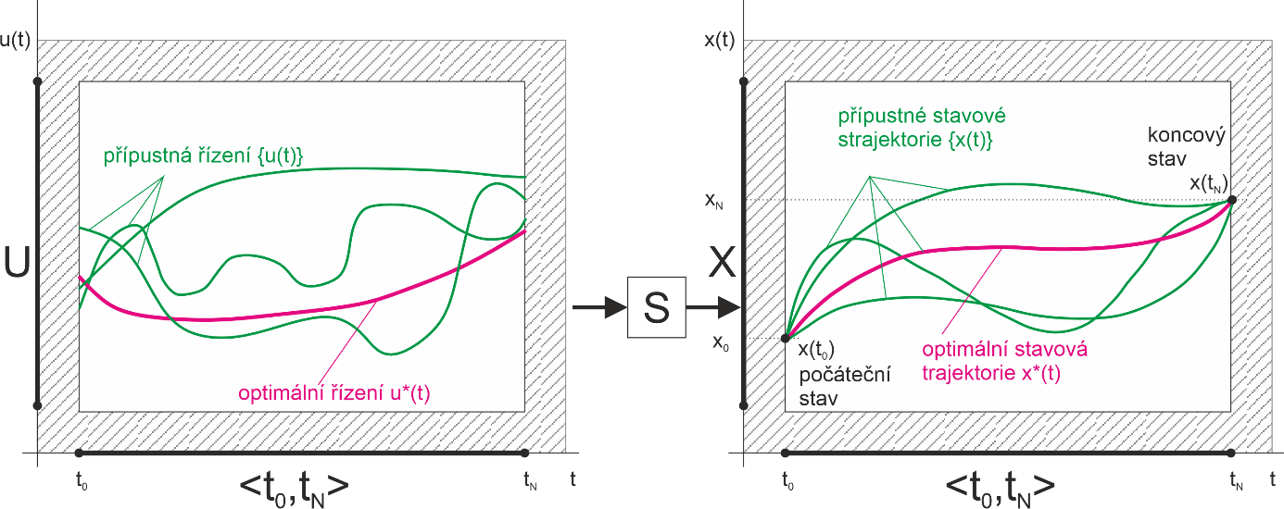
Obr. 1. Interpretace úlohy dynamické optimalizace-přípustné trajektorie a optimální trajektorie (případ pro úlohu s pevným časem a pevným koncem, viz níže)
Je zřejmé, že pokud jde o koncové podmínky, tj. koncový časový okamžik $t_{N}$ a koncový stav $x_{N}=x(t_{N})$, může nastat jedna z kombinací:
a) pevný čas $t_{N}$, pevný konec $x_{N}$
b) pevný čas $t_{N}$, volný konec $x_{N}$
c) volný čas $t_{N}$, pevný konec $x_{N}$
d) volný čas $t_{N}$, volný konec $x_{N}$
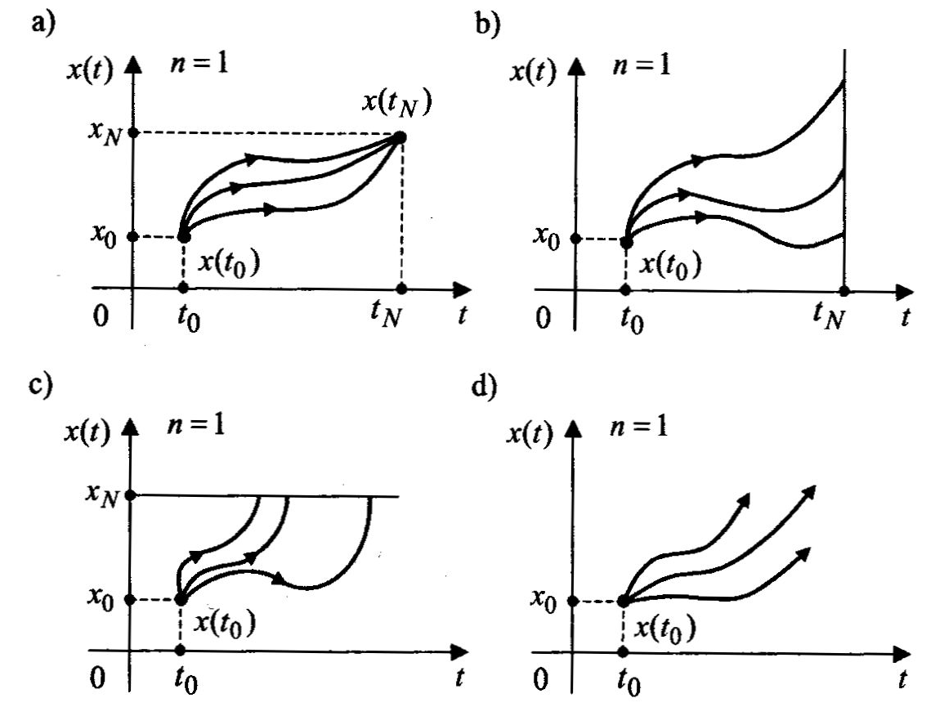
Obr. 2. Geometrická interpretace koncových podmínek
Koncový časový okamžik $t_{N}$ a koncový stav $x_{N}=x(t_{N})$ mohou být také vyjádřeny pomocí tzv. cílové množiny $K$:
$\left[x\left(t\right),t\right]∈K⊂X×〈t_{0},t_{N}〉$ pro $t=t_{N}$
Slovní interpretace: Stavy systému v koncovém okamžiku $t=t_{N}$ náleží do množiny $K$, která je podmnožinou kartézského součinu množiny $X=R^{n}$ a intervalu $〈t_{0},t_{N}〉$. Oblast odpovídající kartézskému součinu $X×〈t_{0},t_{N}〉$ vidíme na Obr. 1 jako vnitřní bílou nevyšrafovanou oblast uprostřed vyšrafované oblasti. Také množinu $X$ vidíme na Obr. 1. coby vyznačený úsek na y-ové ose. Pomocí množiny $K$ vlastně definujeme omezení na stavy v koncovém čase.
Interpretace koncových podmínek a),b),c),d) podle cílové množiny:
- Úloha s pevným časem a pevným koncem. Množina K se redukuje na bod. Je potřeba dosáhnout tohoto bodu v prostoru v zadaném koncovém čase.
- Úloha s pevným časem a volným koncem. Je potřeba dosáhnout pohybující se množiny K v zadaném koncovém čase.
- Úloha s volným časem a pevným koncem. Množina K se redukuje na bod. Je potřeba dosáhnout tohoto bodu v prostoru, ale okamžik dosažení tohoto bodu není předem zadán. Příkladem jsou časově optimální systémy.
- Úloha s volným časem a volným koncem. Je potřeba dosáhnout pohybující se množiny K, ale okamžik dosažení není předem stanoven. Příkladem této úlohy je úloha sledování, například zasáhnout letící cíl raketou, přičemž okamžik dosažení cíle není znám. Nemusí dosáhnout přesně daný bod, neboť letadlo je pohybující se množina bodů.

Formulace úlohy optimálního řízení
Na základě výše popsaného základu můžeme nyní formulovat úlohu optimálního řízení.
Cílem optimálního řízení je najít takové přípustné řízení $u=u^{*}$, které převede systém z počátečního stavu $x_{0}$ do koncového stavu $x_{N}$ (resp. do cílové množiny K) tak, aby se minimalizovalo zadané kritérium $J$, a aby byly splněny všechny omezující podmínky.
Základní úloha optimálního řízení je zadána následovně:
Pro dynamický systém, který má být řízen
$$\dot{x}=f\left(x,u,t\right)$$
$$y=g(x,u,t)$$
je definován počáteční stav
$$x_{0}=x(t_{0})$$

a omezení (podmínky):
$\left[x\left(t\right),t\right]∈K$ pro $t=t_{N}$
$x\left(t\right)∈X$ pro $t∈〈t_{0},t_{N}〉$
$u\left(t\right)∈U$ pro $t∈〈t_{0},t_{N}〉$

Poznámka: Vyjádření $\left[x\left(t\right),t\right]∈K$ pro $t=t_{N}$ je pouze obecnějším zápisem (s použitím pojmu cílové množiny $K$) podmínky pro koncový stav ve tvaru $x\left(t_{N}\right)=x_{N}$.

Minimalizuje se objektivní funkce vyjádřená funkcionálem integrálního typu:

$$J= Φ\left(x_{N},t_{N}\right)+\int_{t_{0}}^{t_{N}}{L(x,u,t)dt}$$
Tento tvar je znám jako Bolzův tvar. Je to obecný tvar, ve kterém můžeme identifikovat dva dílčí členy:
$Φ$… statická část (=Mayerův člen), popisuje a penalizuje chování v koncovém stavu
$L…$dynamická část (=Lagrangeův člen), popisuje a penalizuje chování na časovém intervalu

Účelovou funkci je možno zapsat v Bolzově obecném tvaru, nebo jen v Mayerově tvaru ($L$ chybějící), nebo v Lagrangeově tvaru ($Φ$ chybějící). Všechny tři tvary jsou vzájemně převoditelné.
Je možno optimalizovat jen dosažení koncového stavu, nebo dynamické vlastnosti řízení na časovém intervalu. Bližší informace uvedeny v odstavci “Kategorizace úloh z pohledu ztrátové funkce“.

Otevřené a uzavřené optimální řízení
Optimální řízení lze hledat ve tvaru $u^{*}(t)$ pro řízení v otevřené smyčce, nebo jako funkci stavových proměnných $u^{*}(x,t)$ pro řízení v uzavřené smyčce.
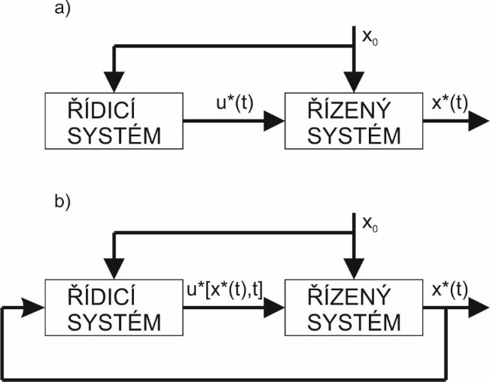
Obr. 3. Optimální řízení a) v otevřené smyčce b)v uzavřené smyčce

Úloze a) odpovídá situace, kdy je řízení určeno už v počátečním okamžiku $t_{0}$. Jinými slovy je tedy vypočteno předem, než je realizováno. Tento přístup se používá například při výpočtu (plánování) referenčních trajektorií, po kterých se má pohybovat systém. Toto je nazýváno jako trajectory planning problem nebo trajectory generation problem. Poznámka: nehovoříme zde o regulátoru či regulaci.
Úloze b) odpovídá situace, kdy je uvažována neustále nová informace o regulované soustavě obsažená v aktuálním stavu. Problém určení optimálního zpětnovazebního řízení se také nazývá úlohou syntézy optimálního řízení nebo úlohou syntézy optimálního regulátoru. Tato úloha je výpočetně náročnější. Nalezení analytického řešení v tomto tzv. uzavřeném tvaru je obtížné, a možné jen pro některé případy účelové funkce. Nejčastěji se uvažuje kvadratický funkcionál, který pak vede na tzv. lineární kvadraticky optimální regulátor (LQR).

Kategorizace úloh z pohledu ztrátové funkce
Stanovení kritéria optimálního řízení je jedním z nejdůležitějších problémů při řešení úlohy dynamické optimalizace. Běžným typem kritéria je nějaký funkcionál.
Různé typy úloh podle zvoleného kritéria lze rozdělit na:
- Časově optimální řízení. Úkolem je převést systém z počátečního stavu do nějakého koncového stavu, z bodu $x(t_{0})$ do $x(t_{N})$ v nejkratším čase $t^{*}$. Aplikace časově optimálního řízení jsou v oblasti rychlých pohonů, v kosmonautice a vojenství.
- Řízení minimální spotřeby paliva. Bude-li se například u spalovacího motoru optimalizovat spalovací poměr.
- Řízení minimální spotřeby energie. Energie je úměrná druhé mocnině množství paliva.
- Optimální řízení s minimalizací integrálů čtverců odchylek nebo stavu
- Optimální řízení koncového stavu. Řízený systém se převádí z počátečního do koncového stavu z $x(t_{0})$ do $x(t_{N})$ a optimalizuje se dosažení koncového stavu. Jedná se o úlohy setkání nebo pronásledování.

Metody optimalizace
Spojitý problém optimálního řízení (OCP) lze řešit těmito metodami
- Přímé metody: převádějí řízenou soustavu na diskrétní nebo parametrickou formu a řeší ji jako úlohu nelineárního programování (např. metoda střelby, kolokační metoda).
- Nepřímé metody: využívají variační počet a Pontrjaginův princip maxima (PMP), který formuluje nutné podmínky optimálního řízení.
- Rekurzivní metody: založeny na dynamickém programování (Bellmanův princip optimality), kdy se problém řeší postupně zpětnou rekurzí.

Přímé metody
Základní myšlenkou je převod OCP na NLP. Spojitý problém optimálního řízení (OCP) je převeden na problém nelineárního programování (NLP) pomocí diskretizace veličin v čase. Tímto přístupem je možno pro nalezení řešení problému dynamické optimalizace použít metody pro řešení úloh statické optimalizace.

Přímá metoda střelby (direct single shooting method)
Tato metoda předpokládá diskretizaci řízení a stavových veličin v čase na intervalu, kde je hledáno řešení. Jeden „výstřel“ (“shot”) znamená jednu iteraci algoritmu ve smyslu, že příslušné kombinaci hodnot řízení přísluší po průchodu soustavou určitá kombinace hodnot stavových veličin. V další iteraci algoritmus přizpůsobí hodnoty řízení tak, aby byla splněna účelová funkce, v níž se vyskytuje řízení, stavy či omezující podmínky. To se opakuje tak dlouho, dokud není nalezeno řešení s dostatečnou zadanou přesností, viz Obr. 4. Zde je možno použít tytéž metody, jako je tomu u statické optimalizace, tedy například gradientní či jiné.
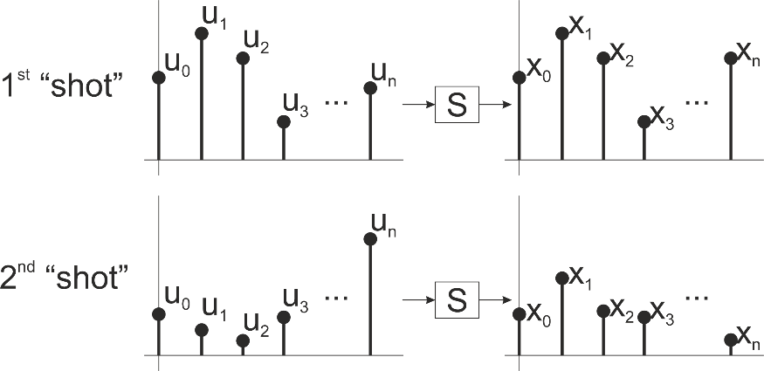
Obr. 4. Přímá metoda střelby

Přímá transkripce
Přímá transkripce je přímá metoda řešení optimálních řídicích problémů (OCP), která převádí spojitou úlohu na problém nelineárního programování (NLP) discretizací stavů i řízení přímo v uzlech časové mřížky.
Na rozdíl od metody střelby, která integruje systém dopředu, nebo přímé kolokace, která aproximuje stavy polynomy uvnitř každého intervalu, přímá transkripce pracuje s hodnotami stavů a řízení explicitně v každém uzlu a vynucuje rovnice dynamiky jako algebraická omezení.
Výsledkem je velká, ale strukturovaná NLP úloha, pro jejíž řešení lze použít běžné metody statické optimalizace (SQP, interior-point).
- Základní princip přímé transkripce
- Diskretizace časového intervalu
Interval $[t_{0},t_{f}]$se rozdělí na $N$uzlů:
$$t_{0}<t_{1}<t_{2}<⋯<t_{N}.$$
- Diskretizace stavů a řízení
Pro každý uzel se zavede:
$$x_{k}≈x(t_{k}),u_{k}≈u(t_{k}).$$
- Přepis dynamiky na algebraická omezení
Diferenciální rovnice
$$\dot{x}(t)=f(x(t),u(t),t)$$
se nahradí diskrétními vztahy, např. Eulerovým nebo Runge-Kutta schématem:
$$x_{k+1}=x_{k}+h f(x_{k},u_{k},t_{k}).$$
Tyto rovnice se stanou omezeními NLP úlohy.
- Sestavení NLP úlohy
Účelová funkce OCP se převede na diskrétní sumu:
$$J≈\sum_{k=0}^{N-1}{L(x_{k},u_{k},t_{k})}+Φ(x_{N}).$$
Do NLP jsou zahrnuta:
  - hodnoty stavů $x_{k}$,
  - hodnoty řízení $u_{k}$,
  - dynamická omezení,
  - algebraická omezení,
  - počáteční a koncové podmínky.
- Řešení pomocí NLP solveru
Typicky se používají metody SQP nebo moderní interior-point solvery (např. IPOPT).

- Výhody přímé transkripce
- velmi robustní přístup pro širokou třídu dynamických systémů,
- umožňuje explicitní zahrnutí stavových i řídicích omezení,
- snadné použití pokročilých optimalizačních metod,
- vhodná pro složité dynamické problémy s mnoha omezeními.
- Nevýhody
- výsledná NLP úloha může být velmi velká,
- požaduje dobrý solver pro řídké a strukturované úlohy,
- hrubší diskrétní schémata mohou vést ke ztrátě přesnosti (řeší se vyššími řády nebo kolokací).

Přímá kolokace (direct collocation method)
Přímá kolokace je přímá metoda řešení optimálních řídicích úloh (OCP), která převádí spojitou úlohu na problém nelineárního programování (NLP) pomocí aproximace stavů a řízení pomocí vhodně zvolených bázových funkcí.
Na rozdíl od metody střelby, která stav integruje dopředně na základě řízení, přímá kolokace diskretizuje jak řízení, tak stavy a vynucuje splnění diferenciálních rovnic pouze v tzv. kolokačních bodech.
Základní idea je následující:
- stavové proměnné $x(t)$a řízení $u(t)$jsou aproximovány v každém časovém intervalu polynomy,
- derivace aproximace je vypočtena analyticky,
- v kolokačních bodech je vynucena rovnost mezi derivací aproximace a pravou stranou stavové rovnice
$$\dot{x}(t_{i})=f(x(t_{i}),u(t_{i}),t_{i}),i=1,…,N.$$
- výsledkem je velký, ale řidší systém algebraických rovnic, který lze řešit standardními NLP metodami (SQP, IPOPT apod.).
Přímá kolokace je robustnější než metoda střelby a typicky vede k lepší numerické stabilitě, zejména u tuhosti dynamiky nebo složitých nelinearit.
- Stručný postup přímé kolokace
- Diskretizace časového intervalu
Interval $[t_{0},t_{f}]$se rozdělí na $N$kratších podintervalů.
- Aproximace stavů a řízení
V každém podintervalu se stav a řízení aproximují polynomiálně (typicky Hermit–Simpson, Legendre, Radau, Gauss).
- Kolokační podmínky
V kolokačních bodech se uplatní podmínka:
$${\dot{x}}_{\text{poly}}(t_{i})=f(x(t_{i}),u(t_{i}),t_{i}).$$
- Sestavení NLP úlohy
Všechny stavy, řízení a příslušné kolokační podmínky se seskládají do velké úlohy nelineárního programování.
- Řešení pomocí NLP solveru
Použijí se metody statické optimalizace (např. SQP, interior point).
Přímá kolokace je jednou z nejrozšířenějších metod pro řešení optimálních řídicích problémů v moderních softwarových nástrojích (CasADi, ACADO, GPOPS-II, OptimTraj).

Poznámky:
Single shooting je použitelné pro jednodušší úlohy, v případě složitých úloh se preferuje nebo je nutno použít multiple shooting nebo collocation.
Obecná úloha převodu OCP na NLP, zvláště v případě omezujících podmínek, je velmi složitá, proto se při řešení využívá ve velké míře SW nástroje, které za nás tento převod a následné řešení obstarají. Typicky se v těchto nástrojích zadá v rámci řešení problému OCP v dané jednoduché syntaxi dynamika soustavy, účelová funkce a omezující podmínky. Softwarový nástroj si tuto úlohu uvnitř automaticky transformuje na NLP a řeší (typicky kolokačními metodami nebo multiple shooting). Nástroje mohou být samostatné, nebo jako nástavba pro nějaké běžné výpočetní prostředí. Příklady nástrojů s Matlabovským rozhraním: DYNOPT, OptimTraj, ICLOCS2.

Nepřímé metody (nové)
Nepřímé metody odvozují nutné podmínky optimálnosti tak, že z původní úlohy optimálního řízení OCP vytvoří okrajový problém (BVP). V této části vysvětlíme, že variační počet i Pontrjaginův princip vycházejí z téže myšlenky, ale liší se obecností, možností použití a způsobem zacházení s řízením.

1. Variační počet – původní přístup k hledání extrémů funkcionálů
Variační počet řeší úlohy typu:
$$J(x)=\int_{t_{0}}^{t_{N}}{F(x,\dot{x},t) dt}$$
kde neznámou je funkce $x(t)$.
Nutná podmínka optimálnosti je dána Euler–Lagrangeovou rovnicí:
$$\frac{∂F}{∂x}-\frac{d}{dt}(\frac{∂F}{∂\dot{x}})=0.$$
Klíčové vlastnosti variačního počtu
- funguje dobře pro systémy, kde řízení je přímo derivace stavu ($\dot{x}=u$),
- pracuje přímo s funkcionálem J, nikoliv s dynamikou jako samostatným omezením,
- neumí přirozeně pracovat s omezeními na řízení (např. $∣u∣≤u_{max}$),
- nepočítá automaticky se systémy vyšší dimenze,
- vyžaduje existenci $∂F/∂u$ a jeho hladkost.
→ Hodí se zejména pro mechanické systémy, kde řídicí veličina je skutečně akcelerace nebo derivace generalizované souřadnice.

2. Pontrjaginův princip minima (PMP) – rozšíření variačního počtu
Variační počet nedokáže řešit obecné řízené dynamické systémy:
$$\dot{x}=f(x,u,t),$$
proto Pontrjaginův princip přidává:
- vedlejší (costate) stavy $p(t)$jako Lagrangeovy multiplikátory,
- Hamiltonián:
$$H(x,u,p,t)=L(x,u,t)+p^{⊤}f(x,u,t),$$
- Hamiltonovy kanonické rovnice:
$$\dot{x}=\frac{∂H}{∂p},\dot{p}=-\frac{∂H}{∂x},$$
- a navíc podmínku pro optimální řízení
ve vhodné formě podle omezení:
$$u^{*}(t)=arg⁡\underset{u∈U}{min⁡}H(x,p,u,t).$$
Přestože PMP byl původně zaveden pro úlohy s omezeným řízením, lze jej bez problémů použít i pro úlohy bez omezení.
V případě neomezeného řízení se podmínka minima
$$u^{*}(t)=arg⁡\underset{u}{min⁡}H$$redukuje na klasickou stacionární podmínku
$\frac{∂H}{∂u}=0$,
takže PMP se formálně „zjednoduší“ na variační počet.
V tom smyslu je variacionální metoda speciálním případem PMP.

Dynamické programování
Dynamické programování je velmi obecná optimalizační metoda, která je založena na principu optimality formulovaném Bellmanem.
Nejjednodušší formulace: ”Je-li cesta z A do C optimální, pak každá dílčí část cesty z B do C je rovněž optimální”. Pozn. Tento princip optimality lze přímo využít např. při hledání nejkratší či nejdelší cesty v síťových grafech, pro jiná použití je zapotřebí jej vhodně interpretovat.
Pro řešení úloh OCP se princip formality formuluje ve vhodnějším tvaru:
“Stavová trajektorie je optimální, když je optimální od libovolného časového okamžiku a nezávisí na tom, jak se do tohoto stavu dostala.“
Celé řízení pro $t∈〈t_{0},t_{N}〉$ je optimální tehdy, když jsou optimální dílčí řízení.
Postupuje se tak, že se přepokládá Bolzův tvar
$$J= Φ\left(x_{N},t_{N}\right)+\int_{t_{0}}^{t_{N}}{L(x,u,t)dt}$$
a pro něj se definuje tzv. Bellmanova funkce $V(x,t)$, která je závislá pouze na stavech $x(t)$ a časovém okamžiku $t$.
$$V(x,t)=\min_{\{u\}}\left[Φ\left(x_{N},t_{N}\right)+\int_{t}^{t_{N}}{L(x,u,τ)dτ}\right]$$
Ta je následně nalezena vyřešením Bellmanovy parciální diferenciální rovnice
$$-\frac{∂V}{∂t}=\min_{\{u\}}\left[L(x,u,t)+{\left(\frac{∂V}{∂x}\right)}^{T}f(x,u,t)\right]$$
vyhovující okrajové podmínce $V\left(x_{N},t_{N}\right)=Φ\left(x_{N},t_{N}\right)$. Pozn. $f(x,u,t)$ značí dynamiku soustavy.

Příklad dynamické optimalizace: parkovací asistent
http://www.ee.ic.ac.uk/iclocs/Examples.html
Uvažujme následující geometrii parkoviště s volným parkovacím místem, viz Obr. 6.
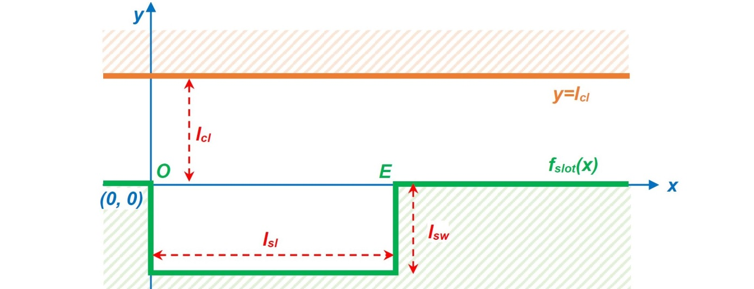
Obr. 6. Nákres pro příklad dynamické optimalizace parkování

a obecný automobil podle Obr. 7., u kterého se má vhodným řízením dosáhnout přemístění z definované počáteční polohy do parkovacího prostoru.
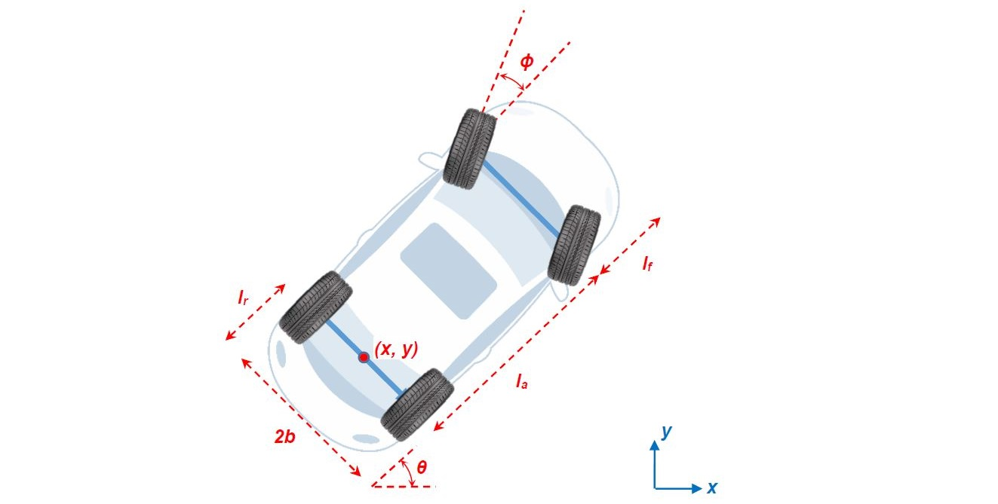
Obr. 7. Obecný model automobilu s vyznačením vybraných veličin

Příkladem účelové funkce může být provedení podélného parkování za minimální čas, při respektování omezujících podmínek daných fyzikálními omezeními (poloha auta nekoliduje s bariérami). Je pak možno formulovat problém optimálního řízení, resp. časově optimální řízení, kde
$$J→\min_{x,u,t_{N}}{t_{N}}$$
Pozn. Účelová funkce může být samozřejmě definována libovolně jinak.
Řešením je nalezené optimální řízení (úhel natočení předních kol $Φ(t)$ podle Obr. 7, poté reprezentována natočením volantu) a odpovídající optimální trajektorie určující, jak se má automobil přesunout z daného počátečního do daného koncového stavu tak, aby byla minimalizována předepsaná účelová funkce s respektováním omezujících podmínek.
Pozn. Uvedený příklad uvažuje výpočet optimálního řízení v otevřené smyčce (tedy úlohu plánování trajektorie) viz Obr. 3. Nalezená trajektorie v dolní části Obr. 8 zobrazuje referenci, tedy trajektorii předepsanou. Aby tomu tak bylo i ve skutečnosti, bylo by zapotřebí skutečné trajektorie stabilizovat podle referenční (přidáním zpětnovazebního regulátoru).

Příklad vypočtené vypočteného optimálního řízení a odpovídající optimální trajektorie pro úlohu podélného parkování viz Obr. 8.
Obr. 8. Příklad vypočteného optimálního řízení a odpovídající optimální trajektorie

